MATRIUS IMPARELLS

LINK GITHUB: <https://github.com/RogerMDev/DAM_THINGS/blob/000c7c5ab2e2b215e3c0f40544d6496ba3235d1a/AEA2_MATRIUS_IMPARELLS.java>

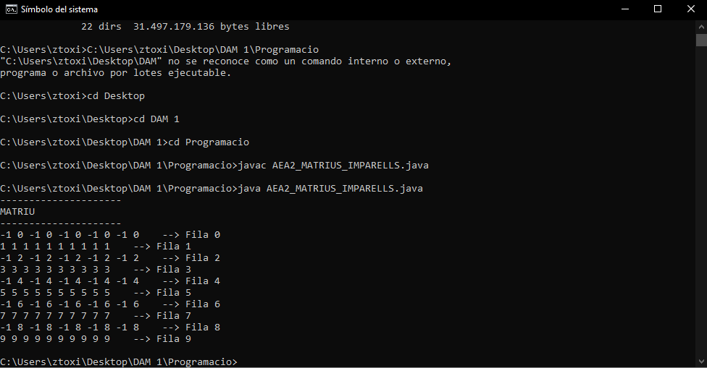

public class AEA2_MATRIUS_IMPARELLS {

    public static void main(String[] args) {

        System.out.println("---------------------");

        System.out.println("MATRIU");

        System.out.println("---------------------");

        int [][] matriuParells = new int[10][10];

        for (int i = 0; i < matriuParells.length; i++) {

            for (int j = 0; j < matriuParells[i].length; j++) {

                matriuParells [i][j] = i;

                if (i % 2 == 0 && j % 2 == 0) {

                    matriuParells [i][j] = -1;

                }

            }

        }

        for (int i = 0; i < matriuParells.length; i++) {

            for (int j = 0; j < matriuParells[i].length; j++) {

                System.out.print(matriuParells[i][j] + " ");

            }

            System.out.println("   --> Fila " + i);

        }

    }

}